Рисование в детском саду — это особенный вид творческой деятельности для ребенка, который сопутствует изучению множества тем образовательного процесса. Именно в связи с тем, что этой форме изобразительного искусства уделяется так много времени, задача воспитателя максимально интересно подготовить занятие.
За время обучения в старшей группе детского сада ребятам предстоит не раз потренироваться в изображении фигуры человека. Рисование девочки в нарядном платье развивает технические навыки юных художников, формирует умение детей рисовать фигуру человека, передавать форму платья и расположение частей тела, закрепляет приёмы рисования и закрашивания рисунка карандашом, а так же развивает творческие способности детей!
Вот и мы с детьми старшей группы «Почемучки» из детского сада «Сибирячок» учились рисовать «девочку в нарядном платье» с отработкой изображения пропорциональной фигуры человека на основе геометрических фигур. И вот что у нас вышло:

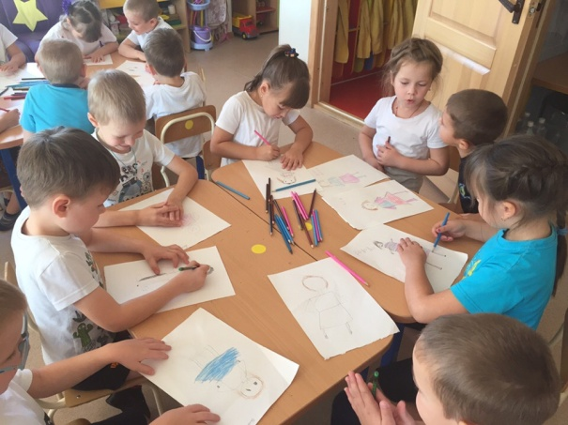

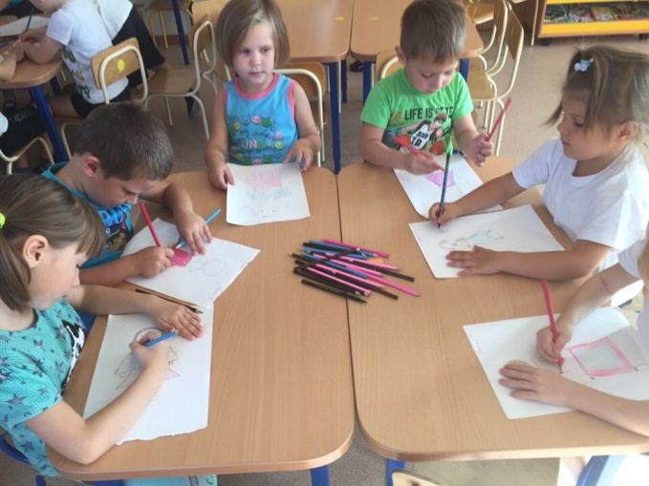

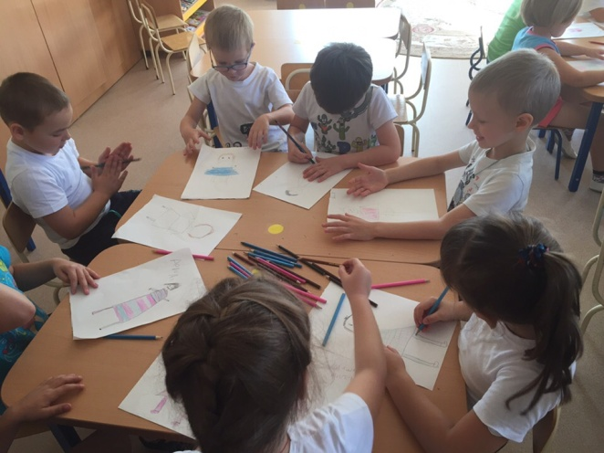

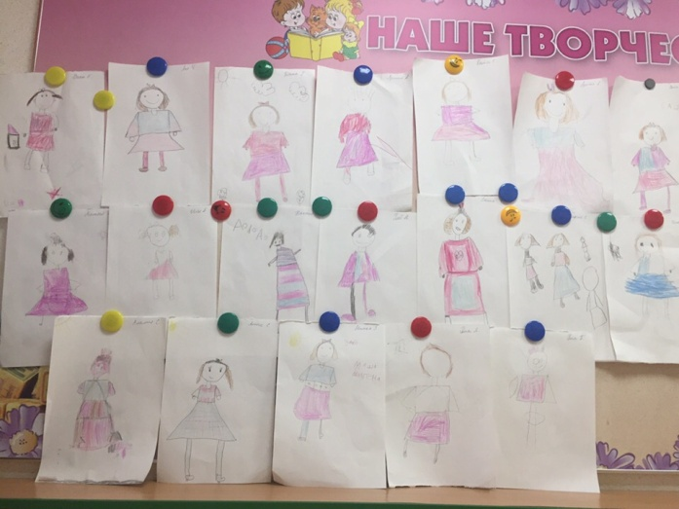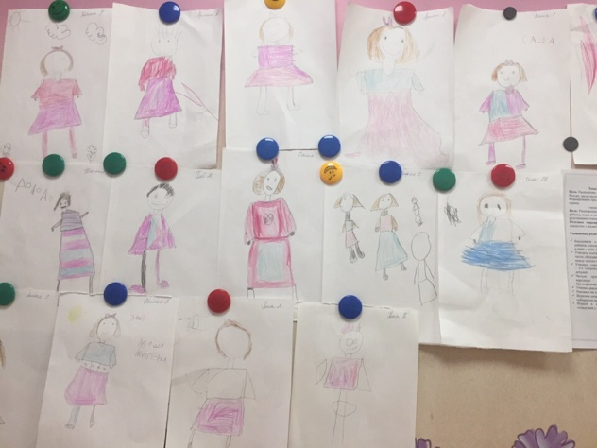

Рябкова Виктория Николаевна, воспитатель

